南方医科大学高等教育自学考试学士学位申请必读
（2022.10）
1.广东省高等教育自学考试毕业生登记表在哪打印？
答：考生用报名账号登录广东省教育考试院官网（https://www.eeagd.edu.cn/selfec/）进入考生入口，自行打印完成。
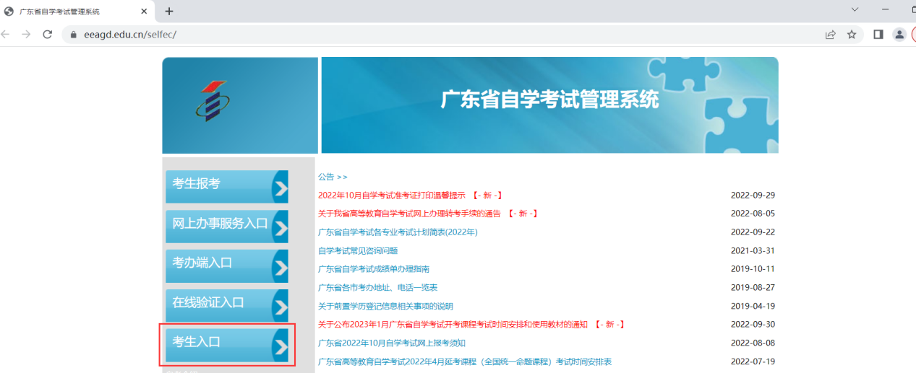

2.实践考核成绩是否列入平均分计算？如何计算平均分？
答：是。实践考核成绩分优秀，良好，中等，及格和不及格，其中优秀：90-100分，良好：80-89分，中等：70-79分，及格：60-69分，不及格：59分以下（含59分）。例如：考生实践考核成绩为中等，按79分计算，以此类推。

3.如何填写自学考试学士学位申请表中“入学年月”一栏？
答：填写首次报名考试的年月。

4.毕业生登记表无法打印怎么办？
答：可用广东省高等教育自学考试考生信息简表代替（系统打印的广东省高等教育自学考试考生信息简表是带防伪底标）。
考生用报名账号登录广东省教育考试院官网（https://www.eeagd.edu.cn/selfec/）进入考生入口，自行打印完成。
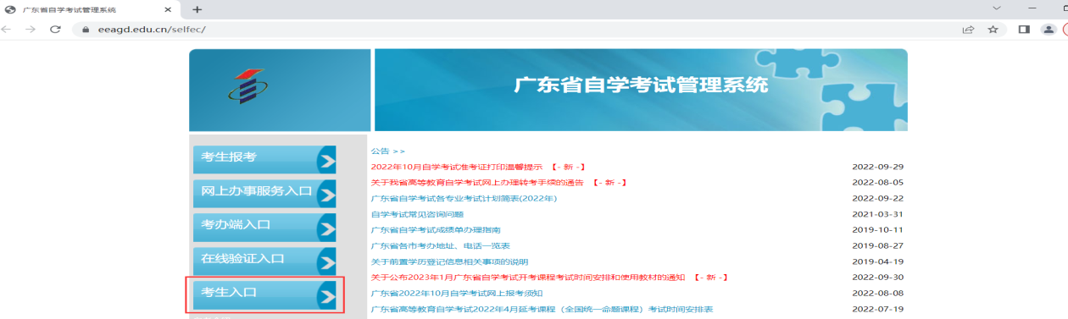

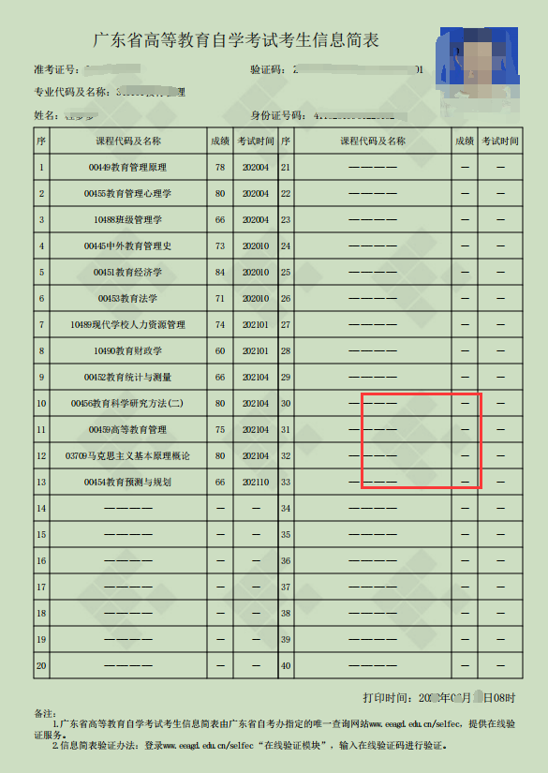

5.如何填写高等教育自学考试学士学位评定审核表中“学位证书号”一栏?
答：本栏为主考院校填写，考生无须填写，更不可以擅自更改表格原有数字信息。

6.如何填写高等教育自学考试学士学位评定审核表中“学制”一栏?
答：根据个人实际学习时长填写。即首次报名报考至申请毕业时间填写。

7.高等教育自学考试毕业证书领取时间？
答：根据以往经验，12月的毕业证大约在次年5月前可以领取，6月的毕业证在11月前可以领取到。如果尚未领取，请关注省考办相关网站信息或致电省考办62833628，或各地市招办电话查询（自行拨打各地114查询）。

8.如何填写南方医科大学高等教育自学考试学士学位申请表中“教学点”一栏？
答：社会考生无需填报。

9.如何填写自学考试学士学位申请表中“是否领取英语成绩单”一栏？
答：成人高等教育本科毕业生申请学士学位外国语水平全省统一考试自2022年起由广东高校联盟外语水平考试代替。广东高校联盟外语水平考试外语统考成绩均为网上打印，可不填写。

10.是否可以大学英语四级考试替代成人教育学位英语考试（广东高校联盟外语水平考试）？
答：不可以。广东高校联盟外语水平考试为成人高等教育本科毕业生申请学士唯一认可的外语统考。

11.6月份已经申请毕业证，但未参加广东高校联盟外语水平考试，明年是否可以申请学士学位？
答：不可以。目前，我校申请学士学位时间的规定为毕业后半年内。即申请6月毕业并拿到毕业证的同学须在当年12月申请学位；申请12月毕业并拿到毕业证的同学须在次年6月申请学位。

12.在学校规定提交学位申请前仍未领取到毕业证书怎么办？
答：考生原则上须在学校规定时间内提交学位申请。如确因省考办发证问题未领取到毕业证书，经主考学校核实，可先提交学位申请其他的相关材料及毕业证书未领取情况说明书，在Q群里报备后，可适当延期补交。
13.6月曾提交过申请学位考生信息采集表并在云证照采集过照片的学生是否还需要提交相关资料？
答：不需要。12月计划申请学位的考生如果在6月已提交过申请学位考生信息采集表并确认已经采集过的考生这次无须重复提交申请。但是须在云证照上核实个人信息是否正确，如有问题及时在Q群或发送邮件与相关老师联系。

